Ερώτηση
Τιμή e_{t}=1*10⁻¹¹ m²/s/kg/m³

Απάντηση
Μάθημα #10 - Διαφάνεια 23, σελ 11. Στο σχήμα δίνεται η τιμή για τον όρο σφάλματος, e_{t}
Οι τιμές του ακολουθούν κανονική κατανομή (ΝD) με μέση τιμή 1 *10⁻¹¹ m²/s/kg/m³ και τυπική απόκλιση 0,15 *10⁻¹¹ m²/s/kg/m³
Στον ίδιο φάκελο είναι αναρτημένο link προς τη σχετική βιβλιογραφία

Ερώτηση
On 20/1/2023 5:17 μ.μ.,
Καλησπερα σας κυριε Μπαδογιαννη,
Ονομαζομαι
Σας στελνω μια φωτογραφια απο το πρωτο ερωτηματολογιο που αν δεν κανω λαθος δεν εχετε βαλει απαντηση.
Στη δευτερη φωτογραφια θα ηθελα να ρωτησω αν θα εχουμε τετοιο τυπο ερωτησεων γενικα, την φωτο την στελνω σαν παραδειγμα. Επειδη αυτη που επισυναπτω ειναι κυριως αποστηθισης. Για παραδειγμα εδω θα μπορουσατε να βαλετε μονο τον μηχανισμο SNF και PCE? και θα ειναι ετσι η γενικοτερη φιλοσοφια?
Σας ευχαριστω

Απάντηση
Καλημέρα. Και για τα δύο η επίδραση είναι μεγάλη με εντονότερη του τσιμεντοπολτού
Ναι, δεν θέλω αποστήθιση. Θα μπορούσε να μπει ερώτηση μόνο για τον μηχανισμό.
ΣΜ

1) Γιατί η διόγκωση της άμμου μετά από ένα ποσοστό υγρασίας και έπειτα μειώνεται?έχει να κάνει μετά τον κορεσμό από νερό? και λόγω δεσμών υδρογόνου που είναι πολύ ισχυροί του δεσμευμένου νερού με τα μόρια της περίσσειας ακολουθεί ροή νερού, με αποτέλεσμα η άμμος να επιστρέφει στην πρότερη κατάσταση-αρχικό όγκο?
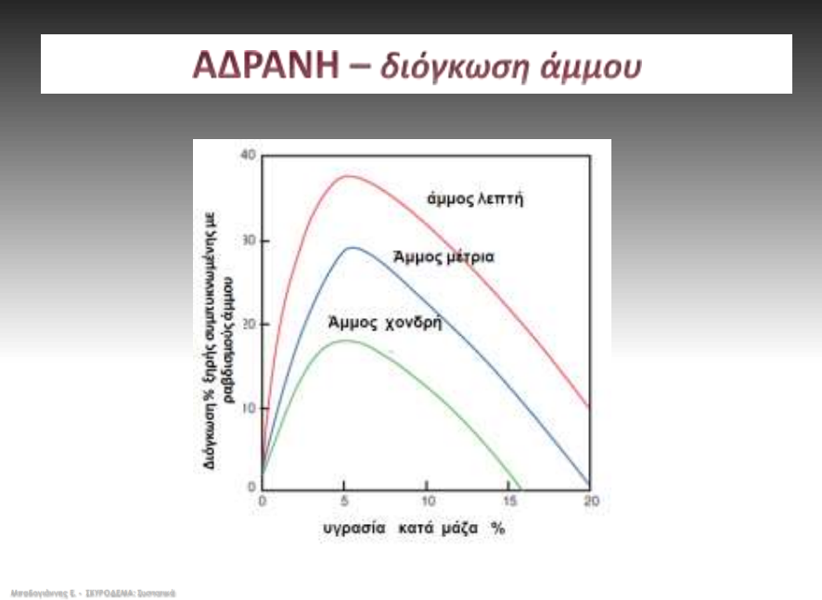

Είναι λογικό γιατί πλέον αρχίζει και γίνεται αιώρημα (αλλάζει φάση) οπότε μειώνεται ο όγκος

2)Τι σημαίνει η τελευταία παρατήρηση?
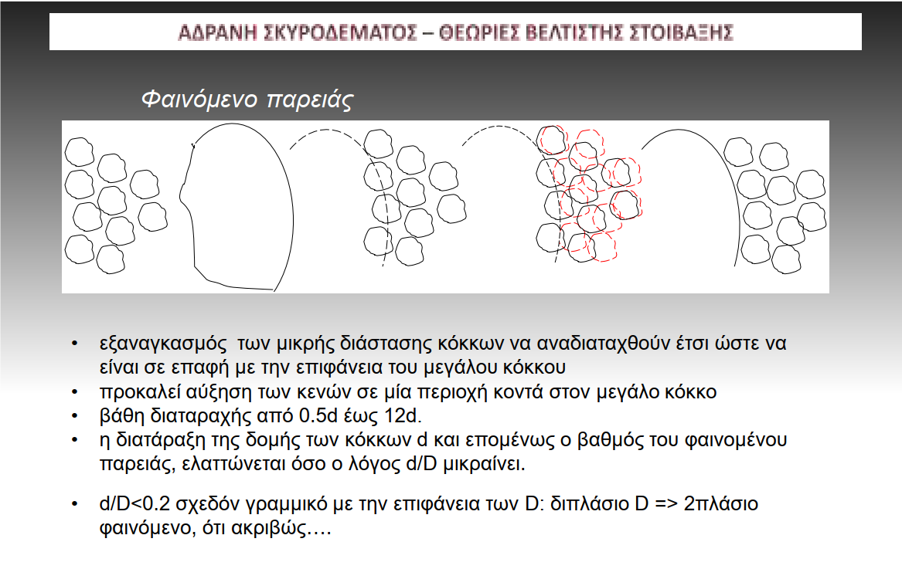
Όπως λέει και στις σημείωσεις από ένα σημείο και μετά d/D>0.2 δεν βλέπουμε γραμμική μεταβολή του φαινομένου με την αύξηση της επιφάνειας του D. Το ότι ακριβώς αναφέρεται και στο γεγονός ότι το ίδιο συμβαίνει στα καλούπια και στον ξυλότυπο.

3)το σημείο που συναντώνται οι ευθείες είναι το μέγιστο Φ? Τι να κρατήσουμε από αυτά τα διαγράμματα?
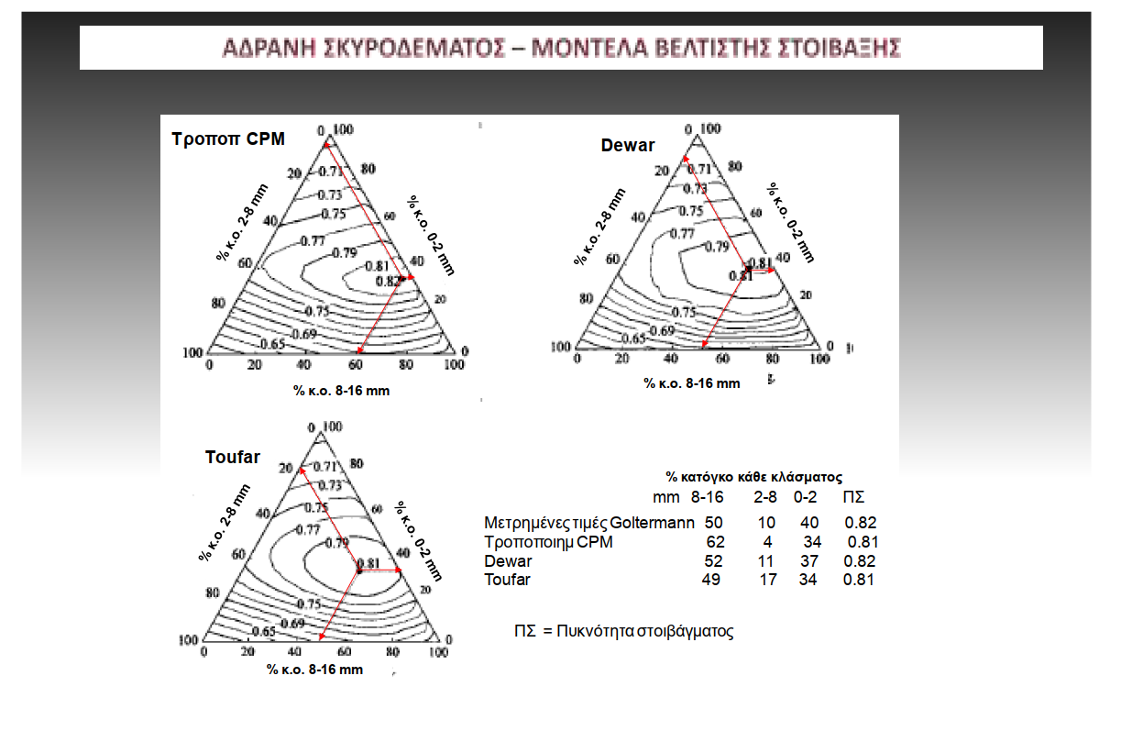
Το σημείο δίνει την πυκνότητα στοιβάγματος με βάση τα μοντέλα. Γίνεται σύγκριση με τις πειραματικές τιμές. Τα μοντέλα παρουσιάστηκαν ενημερωτικά, προκειμένου να τα αξιοποιήσετε σε πιθανή σας πειραματική ενασχόληση.
4)γιατί όσο αυξάνεται η Dmax μειώνεται ο περιεχόμενος αέρας? αφού τα κενά μεταξύ των κόκκων αυξάνονται?
Ο αέρας εγκλωβίζεται στη διεπιφάνεια αδρανών πάστας. Η αύξηση του D συνεπάγεται μείωση της απαιτούμενης πάστας, οπότε πέφτει και το % αέρα.
5) Γιατί η τ_{ο} μειώνεται όσο η συμπύκνωση αυξάνεται? Το να αυξηθεί η συμπύκνωση σημαίνει ότι τα αδρανή με τη συνολική διαβάθμισή τους θα έχουν πλέον αναλάβει το ρόλο τους εφόσον θα έχουν εισχωρήσει πλέον περισσότερο στη μάζα του σκυροδέματος αλλά σημαντικός παραμένει ο ρόλος της τσιμεντοκονίας στις ρεολογικές ιδιότητες του σκυροδέματος. Τι είναι αυτό που μειώνει την τ_{ο} και σχετίζεται με τη συμπύκνωση? Εχει να κάνει με τη διάλυση των συσσωματωμάτων μετά τη συμπύκνωση και το «σπάσιμο» δεσμών υδρογόνου?
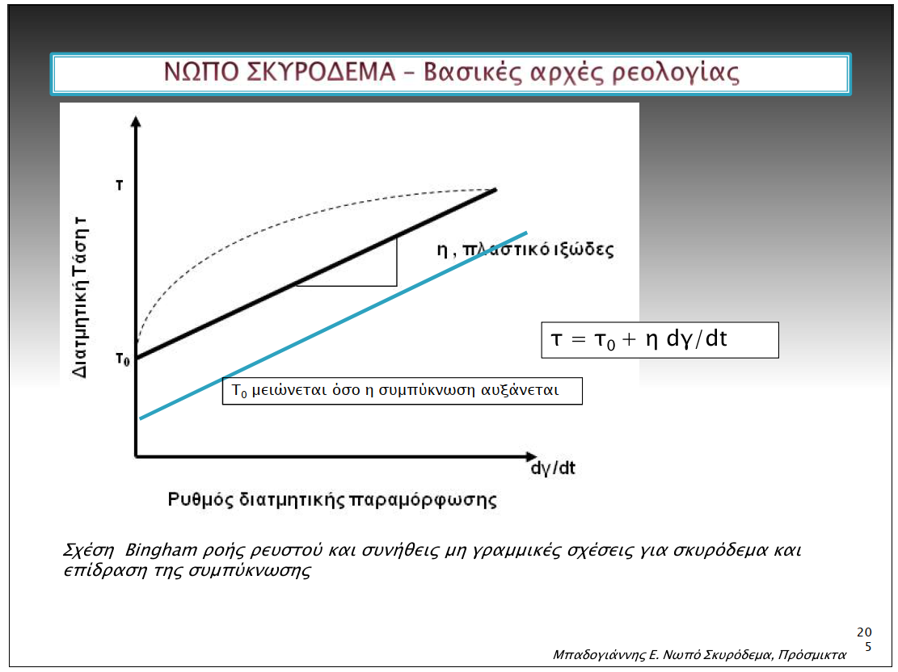
Το σχήμα υποδηλώνει ότι όσο συμπυκώνεται το σκυρόδεμα, μειώνεται η τιμή της το γιατί έχει προσφερθεί η προσφερόμενη ενέργεια προκειμένου να ρέει το σκυρόδεμα.
6) Σχετικά με την άσκηση του εργαστηρίου:
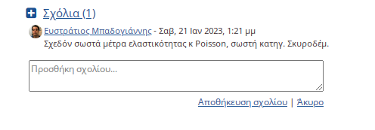
Ποια είναι τα σωστά μεγέθη στα μέτρα ελαστικότητας? Εννοείτε στις αντικαταστάσεις των μεγεθών για την εύρεση του Ε? Μπορούμε να έχουμε τη σωστή επίλυση για να τη διαβάσουμε?
Θα ανέβει η επίλυση

7) Aφού οι εναλλαγές ύγρανσης - αφύγρανσης ευνοούν την ενανθράκωση και αυξάνουν το ρυθμό της γιατί σε αυτό το διάγραμμα φαίνεται με μικρότερη x_{c} _{max} στις εναλλαγές και αυξάνεται με πιο αργό ρυθμό από ότι αν η υγρασία είναι σταθερή (κόκκινη καμπύλη)?
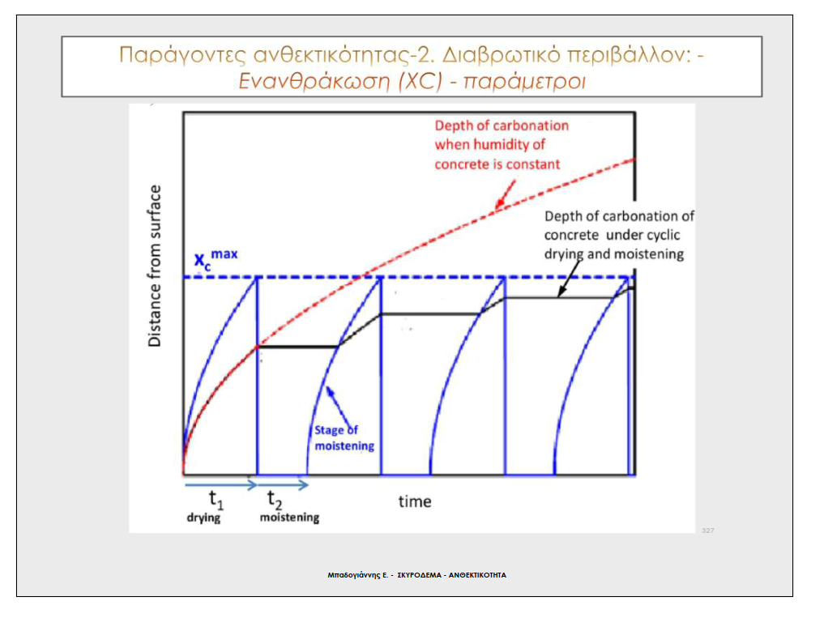
Η μια καμπύλη (κόκκινη) αναφέρεται στο πείραμα και άλλη στην πράξη. Δεν συγκρίνονται ακριβώς ως προς το τελικό αποτέλεσμα. Απλά δείχνει ότι ο ρυθμός ανεβοκατεβαίνει λόγω της εναλλαγής.
8) τι είναι το PFA? Το OPC είναι το Portland? στο διάγραμμα φαίνεται να διευκολύνει την διείσδυση του χλωρίου με την αύξηση της θερμοκρασίας στο opc σε αντίθεση με το pfa?
Έχει να κάνει με αυτό που είχαμε πει στο μάθημα ότι η θερμοκρασία επιδρά πιο έντονα στο συνήθες σκυρόδεμα ενισχύοντας τη διάβρωση από χλωριόντα από ότι σε ένα σκυρόδεμα με πρόσθετα – τα πρόσθετα δεσμεύουν τα ιόντα Cl⁻ μειώνοντας το συντελεστή διάχυσης και αυξάνοντας την ικανότητα δέσμευσης(Friedel l salts)?
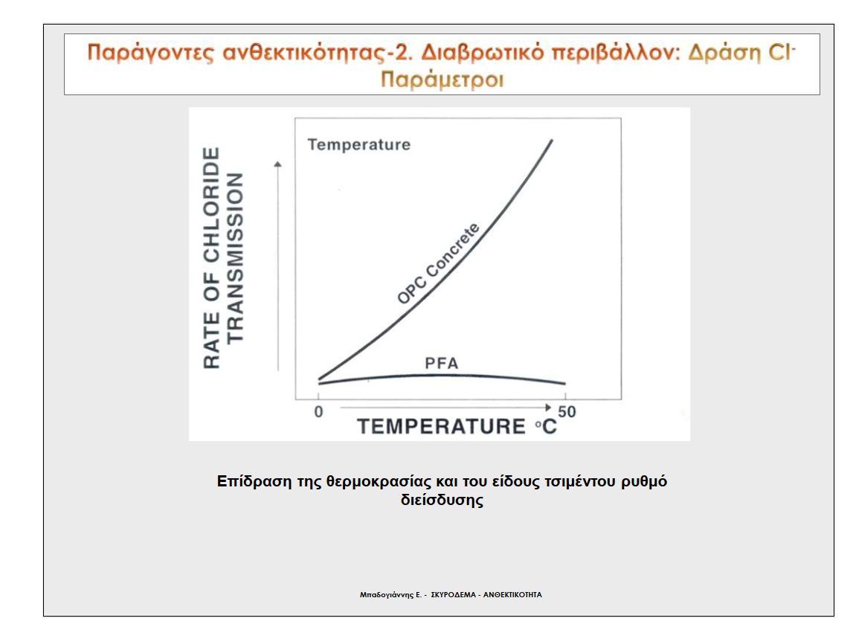
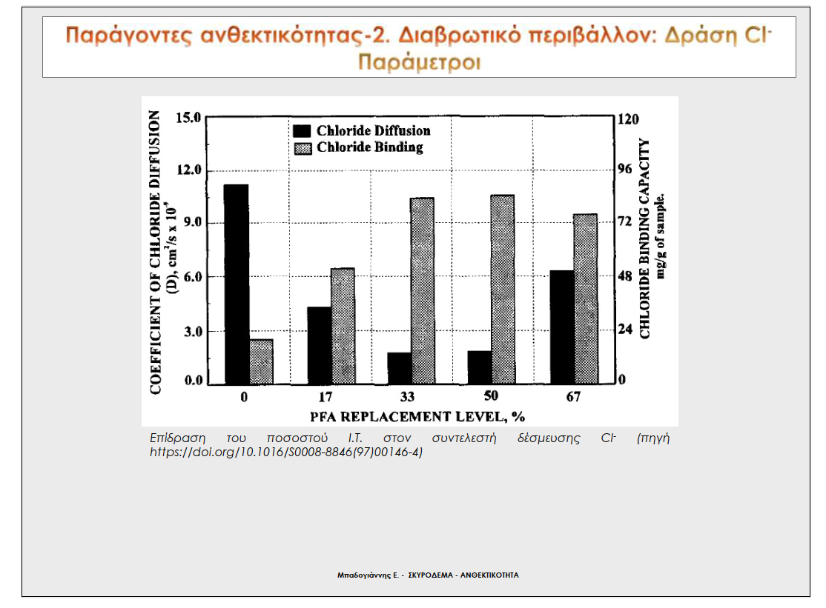
Το ένα σκυρόδεμε έχει λεπτή Ιπτ. Τέφρα και το άλλο τσιμέντο τύπου CEM I. Ναι, απάντησες, έχουμε δέσμευση.
9)γιατί έχουμε λάβει τη τιμή του s = 6 ?
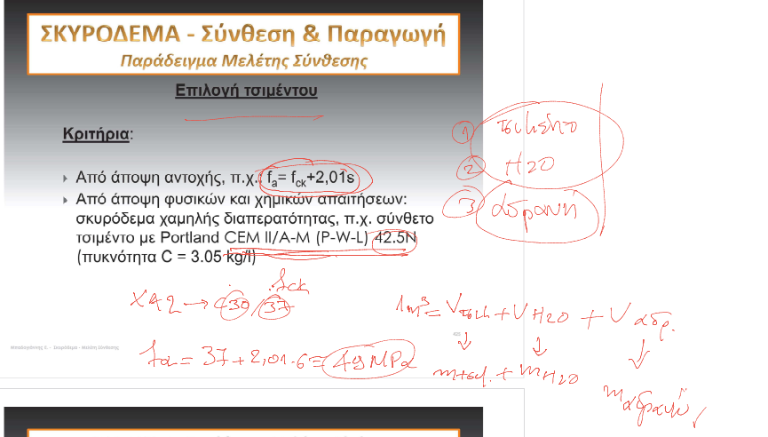

Η συνήθης τιμή για την τυπική απόκλιση που λαμβάνουμε απουσία πειραματικών μετρήσεων…

